兼任助理、臨時工、工讀生費用請購報帳範本
勞動型區分於學校 投保健保 及 未投保健保 兩類
- 屬於勞動型(於學校投保健保者)兼任助理、臨時工、工讀生薪資請領
  - 請於購案類別清單下選擇「薪資清冊」(如圖一)。
  - 各欄位請依序登打，以下請特別注意(如圖二)……
  - 應領金額欄=工作時(日)數*時(日)薪或月薪。
  - 機關負擔(含代扣部分)之勞保、健保、勞退基金…等數字，請洽總務處事務組提供。
  - 說明欄請務必登入「給薪標準」，再次提醒：請務必登入「給薪標準」。
  - 完成後之薪資清冊如圖三，請檢附工作日誌表。

圖一：勞動型(於學校投保健保者)薪資請領，要記得選薪資清冊喔！
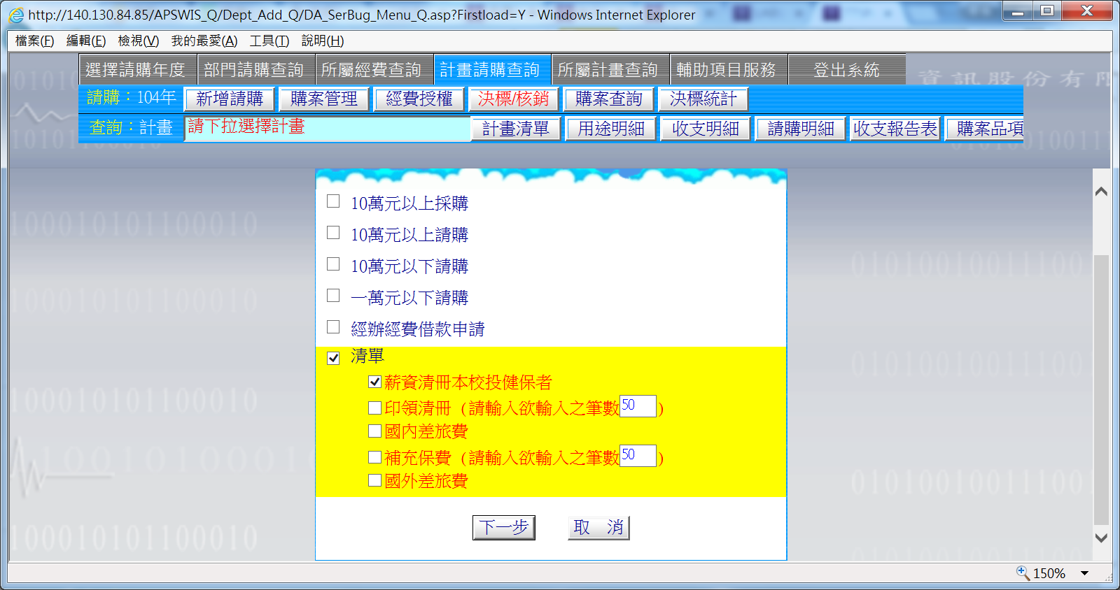

圖二：應領金額要計算正確，說明欄要登入給薪標準！
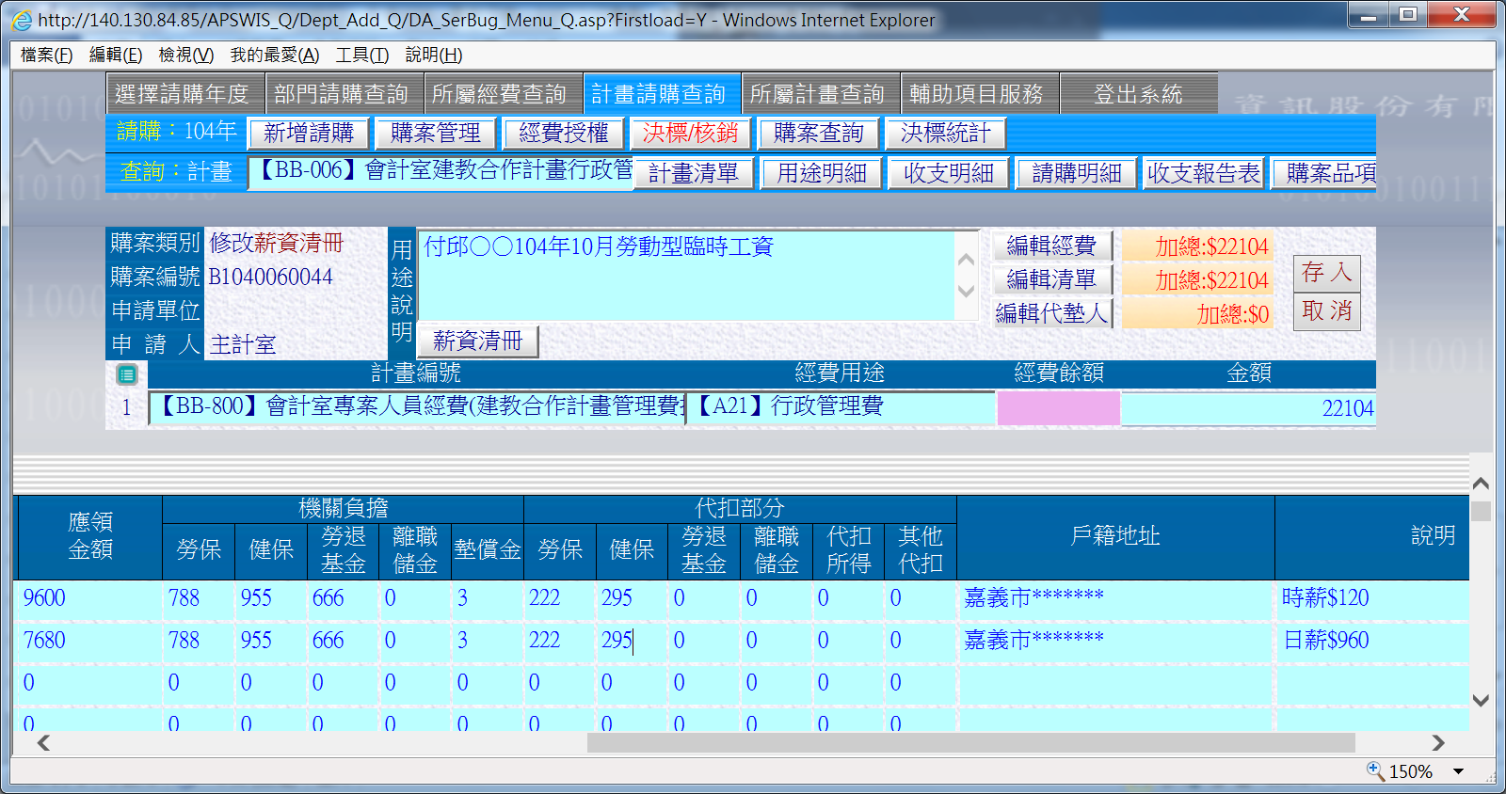
請洽事務組

圖三：完成了，再檢查一次，附上工作日誌表就可以送出請款了。
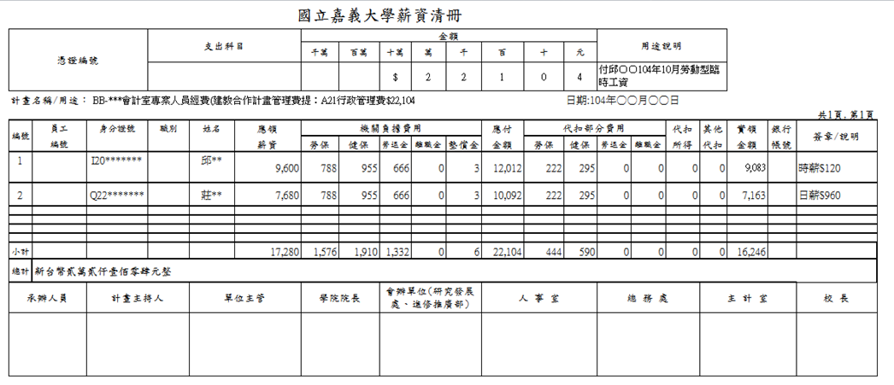
要記得加註
單價*數量，請計算正確

- 屬於勞動型(未於學校投保健保者)兼任助理、臨時工、工讀生薪資請領
2-1請於購案類別清單下選擇「補充保費」(如圖四)。
2-2請說明欄請加註「未投保健保」。
2-3機關負擔(含代扣部分)之勞保、勞退基金…等數字，請洽總務處事務組
提供。
2-3完成後之薪資清冊如圖六，請檢附工作日誌表，若為第1次資料庫建
檔請檢附存摺影本，併同書面核銷送出。

圖四：勞動型(未於學校投保健保者)薪資請領，要記得選補充保費喔！
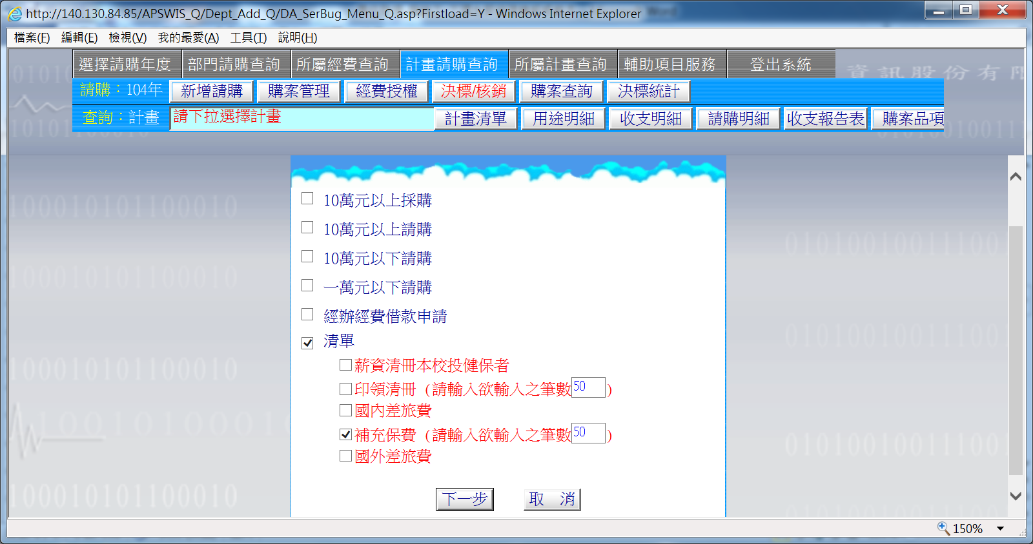

圖五：應領金額要計算正確，說明欄要登入給薪標準！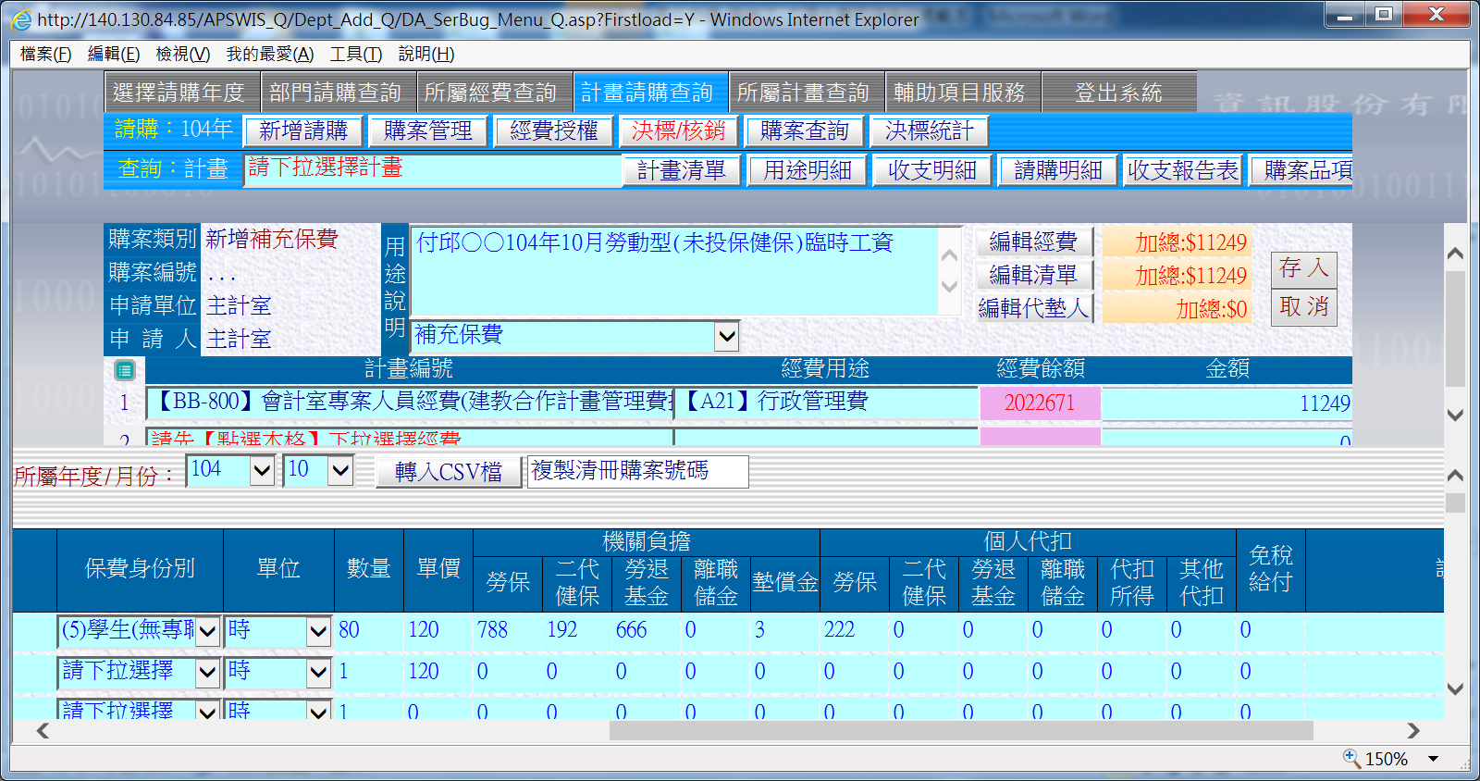
請洽事務組

圖六：完成了，再檢查一次，附上工作日誌表就可以送出請款了。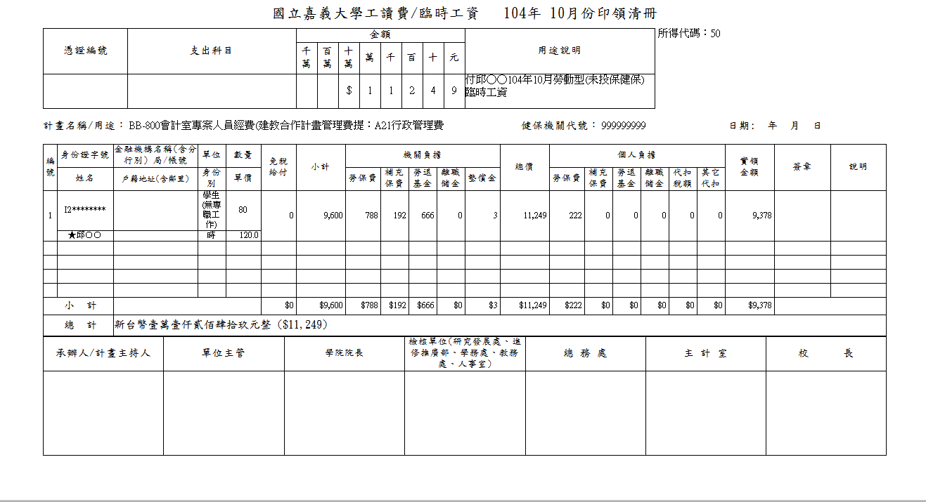
- 勞保、勞退及工資墊償金數字請洽總務處
- 「工資墊償金」請暫登於「離職儲金」欄

- 屬於學習型兼任助理等經費報支
這個部分沒有變動，清單選擇補充保費，其餘請依照之前的報帳方式處理。
